第五章 自然地理环境的整体性与差异性 章末总结 学案（人教版必修1）
[学习目标] 1.了解自然地理环境的组成要素及各要素间相互作用产生的新功能。2.掌握自然地理环境的整体性和差异性规律。3.运用整体性和差异性规律分析评价人类的生产和生活。

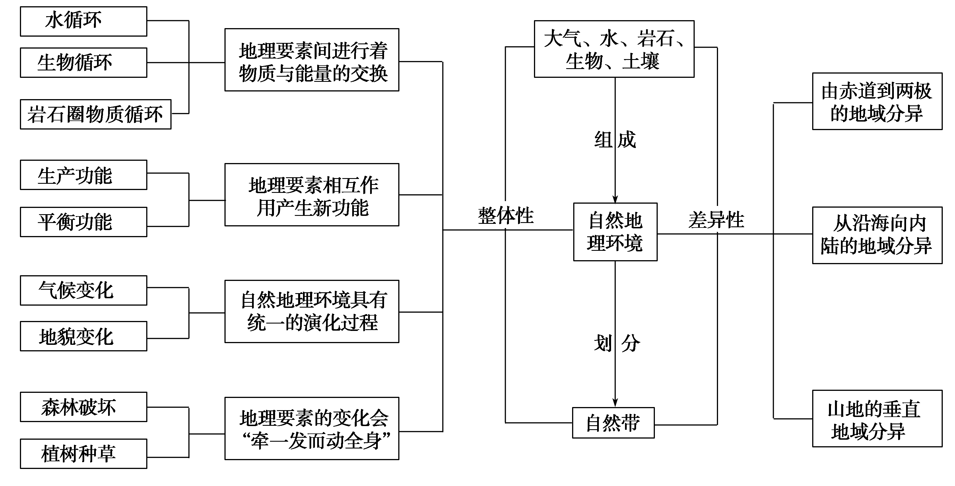

专题一 地理环境三大循环对比
 | 水循环 | 生物循环 | 岩石圈物质循环
概  念 | 自然界的水在水圈、大气圈、岩石圈、生物圈中通过各个环节连续运动的过程 | 有机质的合成与分解过程 | 从岩浆到各类岩石，再到新岩浆的产生过程
环节 | 蒸发(蒸腾)、水汽输送、降水、下渗、径流(地表径流、地下径流) | 呼吸作用、光合作用、分解作用 | 冷却凝固、风化、侵蚀、搬运、堆积、变质、重熔再生
物质  循环  简图 | 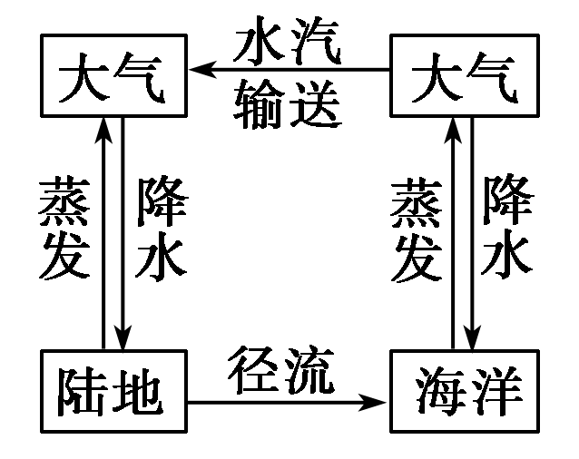 | 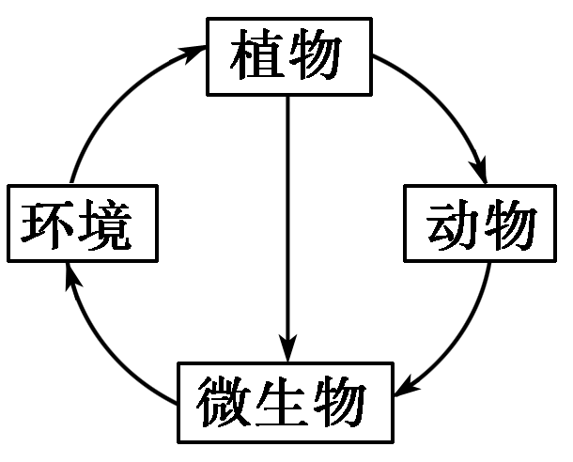 | 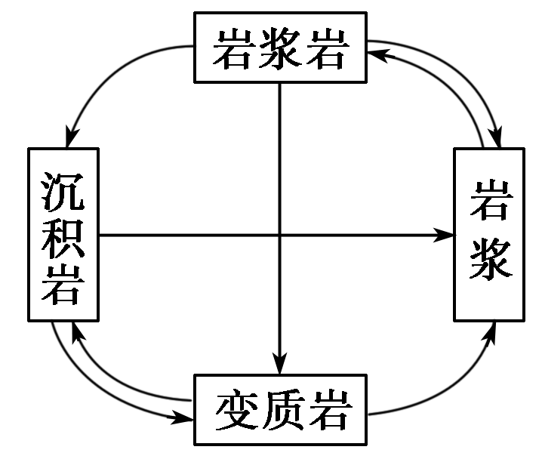
能量 | 太阳能(蒸发、水汽输送)、重力能(降水、径流) | 太阳能――→化学能――→热能 | 地球内部热能、太阳能、重力能
意义 | ①使水体不断更新，维持全球水的动态平衡；  ②缓解不同纬度热量收支不平衡的矛盾；  ③海陆间联系的主要纽带，不断塑造地表形态 | ①促进自然界物质和化学元素的迁移运动，能量的流动、转化；  ②联系自然地理环境中的有机界和无机界 | ①形成了丰富的矿产资源；  ②改变了地表形态，塑造了各种自然景观；  ③实现了地区之间、圈层之间的物质交换、能量传输
[专题练习1] 读下图，完成下列问题。
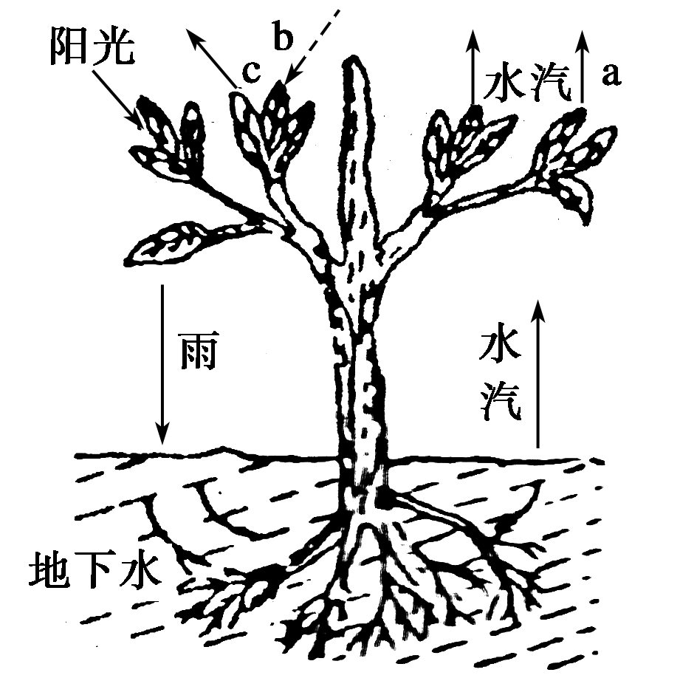
(1)此图表示植物的________作用。此作用把地理环境中的________和________联系起来。
(2)箭头a表示植物叶片的________作用；箭头b、c分别表示植物光合作用中吸收________，释放________。
(3)植物能够使土壤中________物不断积累，________质不断富集。在土壤的形成过程中，生物起着__________作用。
(4)绿色植物在改造自然、保护环境、维持生态平衡等方面的作用可概括为(多选)( )
A．调节气候 B．保持水土
C．防风固沙 D．涵养水源
专题二 喜马拉雅山脉南北坡的垂直带谱对比
喜马拉雅山南北坡的垂直带谱产生这么大差异的原因是：喜马拉雅山南坡的高差比北坡大；南坡的纬度比北坡低且是迎风坡；在山麓的水热条件比北坡好，南坡自然带谱较北坡复杂。
喜马拉雅山地区南北坡的垂直自然带，如下表所示：
 |  | 南坡 | 北坡
垂直自  然带 | 发育  程度 | 高 | 低
垂直自  然带 | 成因 | 纬度低，相对高度大 | 纬度高，相对高度小
垂直  带谱 | 组  成 | 自山麓至山顶依次是：常绿阔叶林带→针阔叶混交林带→针叶林带→高山灌木林带→高山草甸带→高寒荒漠带→积雪冰川带 | 自山麓至山顶依次是：高山草甸草原带→高寒荒漠带→积雪冰川带
垂直  带谱 | 成  因 | 纬度低，从山麓到山顶的热量差异大；地处西南季风的迎风坡，水分条件随高度的变化大；相对高度大，从山麓到山顶的水热状况变化大 | 地处西南季风的背风坡，水分条件随高度的变化小；相对高度小，从山麓到山顶的水热状况变化小
同一  自然  带分  布 | 高度 | 高 | 低
同一  自然  带分  布 | 成  因 | 纬度低，山麓热量条件好，从山麓到山顶的热量差异大 | 从山麓到山顶的热量差异小
[专题练习2] 下图所示是珠穆朗玛峰地区，读图回答下列问题。
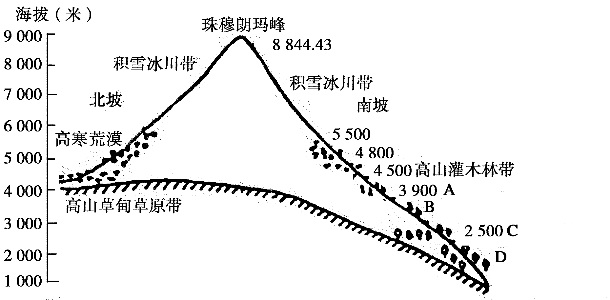
(1)把下列各自然带的代号填入与图中A、B、C、D对应的位置上。
①常绿阔叶林 ②针叶林 ③落叶阔叶林 ④针叶阔叶混交林
A．________；B.________；C.________；D.________。
(2)此图自然带的分布反映陆地环境的________地域分异规律，形成这一地域分异的原因是________________________________________________________________________
________________________________________________________________________
________________________________________________________________________。
(3)珠峰南北坡的基带有何不同？为什么？

专题三 非地带性地域分异
陆地环境的地域分异的形成，主要取决于水热条件的地域组合。但是某些地区因受海陆分布、地形起伏和洋流等因素的影响，往往表现出与一般分异规律不相吻合的现象，这种地域分异叫做非地带性地域分异。世界陆地主要的非地带性地域分异现象及其成因如下表所示：
实际分布的  自然现象 | 形成原因 | 按理想状态的地带性分布
南美大陆西岸3°S～30°S之间狭长的热带荒漠带 | 安第斯山脉阻挡 | 自北向南是热带雨林带(北)、热带疏林草原带(中)、热带荒漠带(南)
南美大陆西岸3°S～30°S之间狭长的热带荒漠带 | 秘鲁寒流降温减湿 | 自北向南是热带雨林带(北)、热带疏林草原带(中)、热带荒漠带(南)
南美大陆南段东岸形成温带荒漠带(巴塔哥尼亚沙漠) | 安第斯山脉阻挡西风气流深入内陆 | 温带草原带(中)、温带落叶阔叶林带(东)
赤道附近的东非高原呈现热带疏林草原景观 | 海拔高，气温低，降水少，不能形成热带雨林气候 | 热带雨林带
马达加斯加岛东部的热带雨林带 | 东部地处东南信风迎风坡 | 热带疏林草原带
马达加斯加岛东部的热带雨林带 | 马达加斯加暖流增温增湿 | 热带疏林草原带
马达加斯加岛东部的热带雨林带 | 东南信风来自海洋，暖湿 | 热带疏林草原带
巴西高原东南部的热带雨林带 | 成因类似于马达加斯加岛东部的热带雨林带 | 热带疏林草原带
南半球缺少寒带苔原带和亚寒带针叶林带 | 南半球相应纬度带是海洋，没有陆地分布 | 寒带苔原带(较高纬度)、亚寒带针叶林带(较低纬度)
天山、昆仑山山麓的绿洲 | 高山冰雪融水使其地表水或地下水丰富 | 温带荒漠带
[专题练习3] 读图分析P点地理位置，完成下列要求。
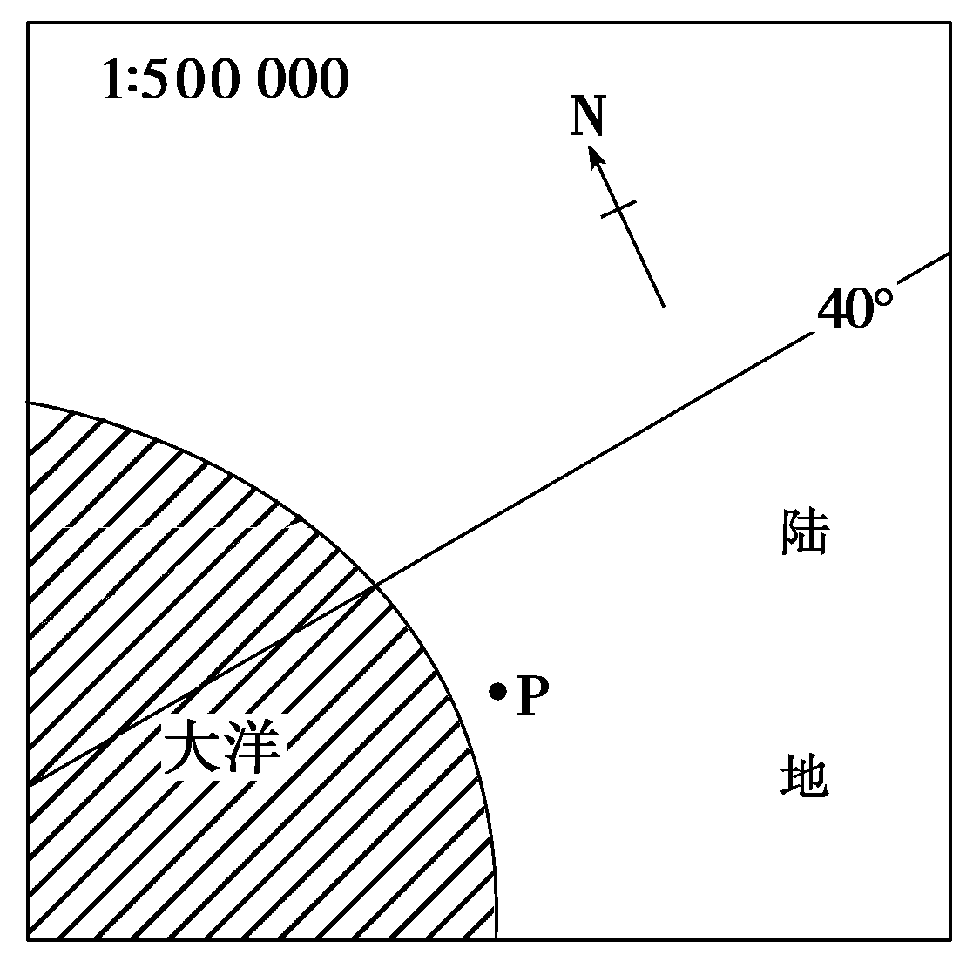
(1)若P点常年受西风影响，推测该地位于( )
A．欧洲西部 B．美国西部沿海
C．非洲西部沿海 D．南美西部沿海
(2)与P点同纬度的此大陆东岸的自然带类型是________，成因是____________________________，这种分布属于________地带性地域分异规律。
(3)若P点季节性受西风影响，则该地的气候类型是____________，相应的自然带是________，在全球的分布规律为____________________。
一、选择题
下图为“陆地环境主要构成要素的相互关联图”，读图完成1～2题。
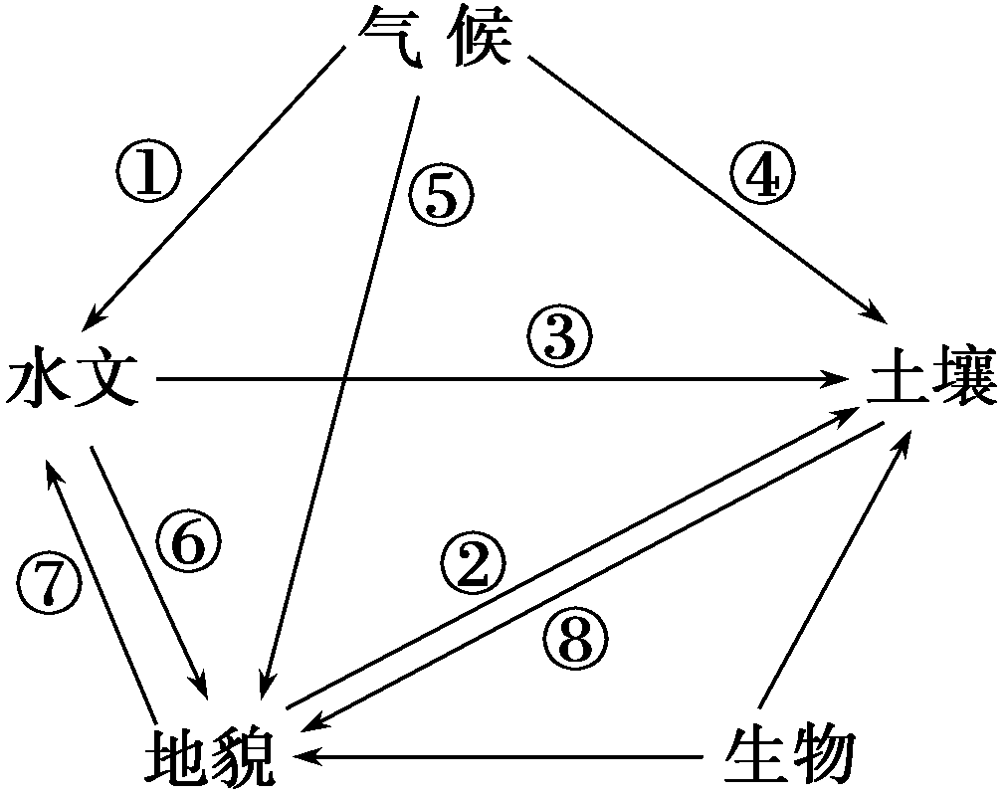
1．松花江和珠江水文特征不同，关键是图中哪个箭头所起的作用( )
A．① B．②
C．③ D．④
2．能表示黄土高原地貌特征形成的箭头是( )
A．⑤ B．⑥
C．⑦ D．⑧
在理论上，垂直自然带与相应水平自然带为下图所示对应关系。读图完成3～4题。
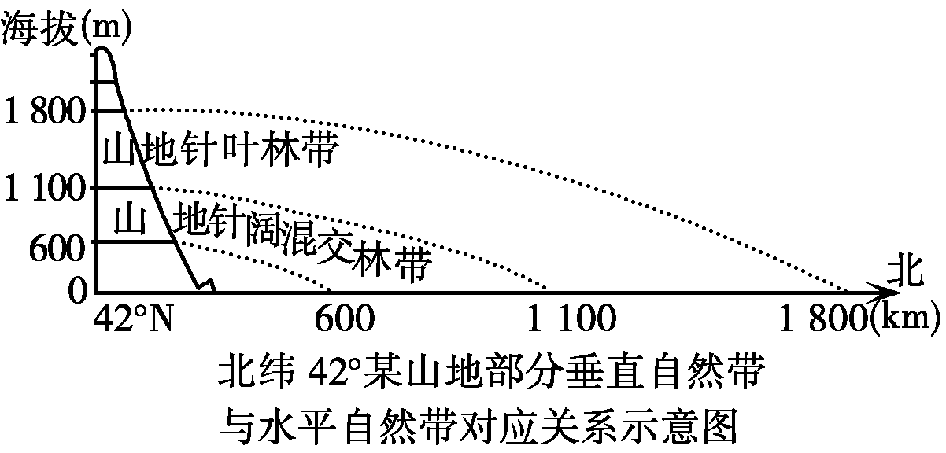
3．据图计算，水平方向的针叶林带分布的纬度范围约为( )
A．62°N～68°N B．52°N～58°N
C．50°N～54°N D．52°N～62°N
4．从赤道向较高纬度地区，针叶林带在山地分布的海拔高度( )
A．逐渐升高 B．保持不变
C．逐渐降低 D．变化无序
读“喜马拉雅山南坡自然带示意图”，完成5～6题。
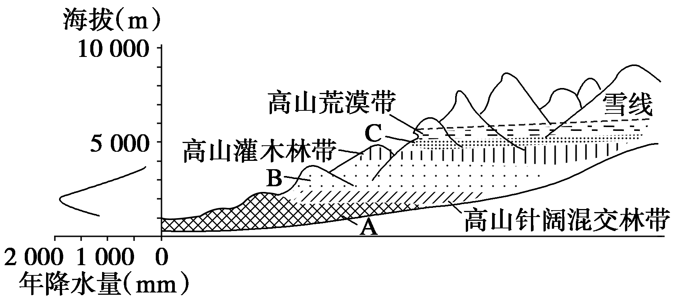
5．自然带A、B、C的名称分别是( )
A．常绿阔叶林带 高山针叶林带 高山草甸
B．高山针叶林带 高山针阔混交林带 高山草甸
C．热带雨林带 常绿阔叶林带 落叶阔叶林带
D．常绿阔叶林带 高山针叶林带 高山灌木林带
6．该山坡最大降水量的海拔高度和最低雪线附近的海拔分别约为( )
A．1 500米 5 500米 B．2 000米 5 500米
C．3 000米 4 000米 D．2 000米 6 500米
题号 | 1 | 2 | 3 | 4 | 5 | 6
答案
二、综合题
7．读“某地区剖面图”，回答下列问题。
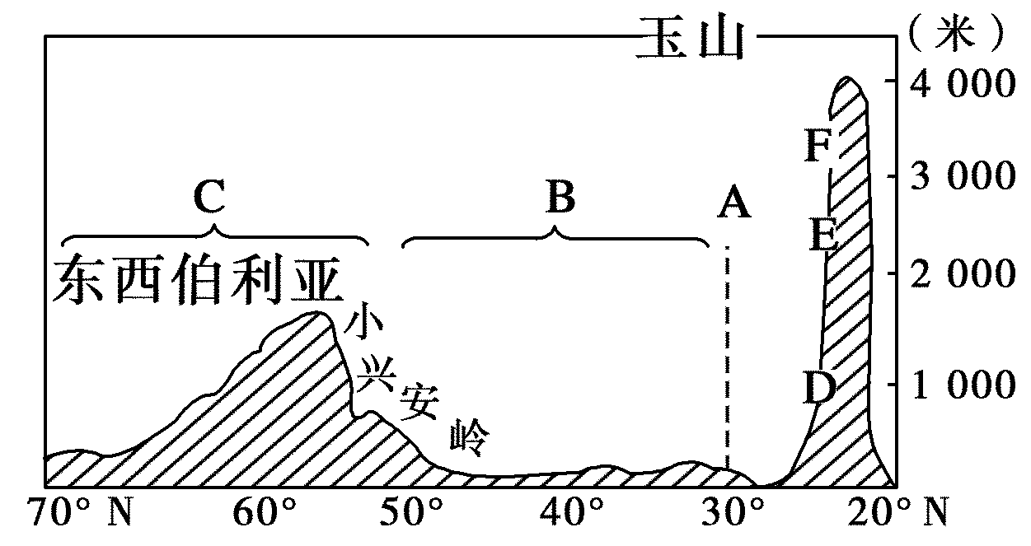
(1)填出图中字母代表的自然带名称：A______________________，B______________________，C____________________，D__________________，E__________________，F____________________。
(2)自然带A、B、C的分布体现了______________________规律，形成这种规律的原因是_______________________________________________________。
(3)自然带D、E、F的分布体现了__________规律，形成这种规律的原因是________________________。
(4)自然带A、B、C的分布与D、E、F的分布存在着________________关系。

参考答案
专题探究区
[专题练习1] (1)光合 有机界 无机界
(2)蒸腾 二氧化碳 氧气
(3)有机 矿物 主导
(4)ABCD
解析 解答本题，可按下列程序思考相关问题：光合作用的原料和能源是什么→它们分别来自哪一圈层→光合作用过程前后它们的存在形式和空间分布发生了怎样的变化→光合作用的结果和意义怎样。
图示明确地反映了植物光合作用的过程。绿色植物光合作用是从大气中吸收二氧化碳和能量，向大气中放出氧气；从岩石圈、水圈中吸收矿物元素和水分。
[专题练习2] (1)② ④ ③ ① (2)山地垂直 珠峰与山麓相对高度大，从山麓到山顶水热状况随着高度的增加而变化，从而形成山地垂直气候带，受气候影响的生物、土壤等也相应的有垂直分布规律，造成这一地域分异 (3)珠峰南坡基带为常绿阔叶林带，北坡基带为高山草甸草原带。因为南坡基带海拔低，气温较高，降水较多，为向阳坡，具有亚热带特征，而北坡位于阴坡，具有高寒气候特征，不适宜森林生长，只发育高山草甸草原。
解析 珠穆朗玛峰地区垂直自然带的分布是垂直地域分异，而南、北坡的植被、土壤和积雪冰川等明显的差异反映了这种分异。
[专题练习3] (1)D
(2)温带荒漠带 安第斯山脉阻挡西风深入内陆，降水少 非
(3)地中海气候 亚热带常绿硬叶林带 南北纬30°～40°的大陆西岸
解析 本题主要考查P点纬度位置的判断。第(1)题，若P点常年受西风影响，说明P点位于西风带所在纬度，应在40°～60°之间，故P点纬度大于40°，为南半球温带海洋性气候区，A、B两项均位于北半球，C项缺失温带海洋性气候，只有南美西部沿海有此气候存在。第(2)题，与P点同纬度的大陆东岸为温带荒漠气候条件下的温带荒漠带，原因是受西部安第斯山脉阻挡，西风不能东进，形成背风地带，降水稀少，属于非地带性规律。第(3)题，若P点季节性受西风影响，则说明P为地中海气候，受西风和副高交替控制，对应的自然带为亚热带常绿硬叶林带，其分布规律为南北纬30°～40°之间的大陆西岸。
课后练习区
1．A 2.B [该题目所给的显性条件是陆地环境各要素相互作用和相互联系而构成的整体性表现。隐性条件是：松花江和珠江分别属于东北河流和南方河流，其流量大小、汛期长短、含沙量及有无结冰期等水文特征明显不同，其主要原因在于气候条件的差异；黄土高原地貌特征表现为千沟万壑，这是长期的流水侵蚀造成的结果。]
3．B 4.C [本题将自然带的水平分布规律与垂直分布规律有机地结合了起来，解答时要有一定的应变能力。水平方向的针叶林一般对应的气候为亚寒带气候，纬度位置偏高。同时结合同一经线上纬度相差1度，距离大约是111公里的知识，算出图中针叶林的水平范围在52°N～58°N之间。随着向高纬度地区过渡，气候越来越寒冷，针叶林带在山地的分布高度呈下降趋势。]
5．A 6.B [第5题，自然带A位于高山针阔叶混交林带之下，应为阔叶林带；B位于针阔混交林带和灌木林带之间，应为针叶林带；C位于高山灌木林之上，应为高山草甸。第6题，依据图中年降水量曲线和雪线位置，确定海拔高度。]
7．(1)亚热带常绿阔叶林带 温带落叶阔叶林带 亚寒带针叶林带 亚热带常绿阔叶林带
针叶阔叶混交林带 亚寒带针叶林带
(2)由赤道到两极的地域分异 纬度位置不同导致热量存在差异
(3)垂直地域分异 随海拔高度的变化产生水热差异
(4)对应
解析 本题主要考查学生对陆地环境地域分异规律的认识，从图示来看，此剖面图位于亚洲东部，从南到北跨越50个纬度，且北纬20°处有高山，从纬度来看，A应为亚热带常绿阔叶林带，B应为温带落叶阔叶林带，C应为亚寒带针叶林带。D海拔1 000米左右，应为亚热带常绿阔叶林带，E海拔为2 000～3 000米，应为针叶阔叶混交林带，F海拔为3 000～4 000米，应为针叶林带。



